# Solicitações de correções TIMPEL

1. Verificar lógica na importação do arquivo de BOM, pois em algumas BOM o cód do cliente está vindo com a nomenclatura errada.   
     
   - Nesta imagem exemplo o **Cód. Cliente:**  está errado:  
   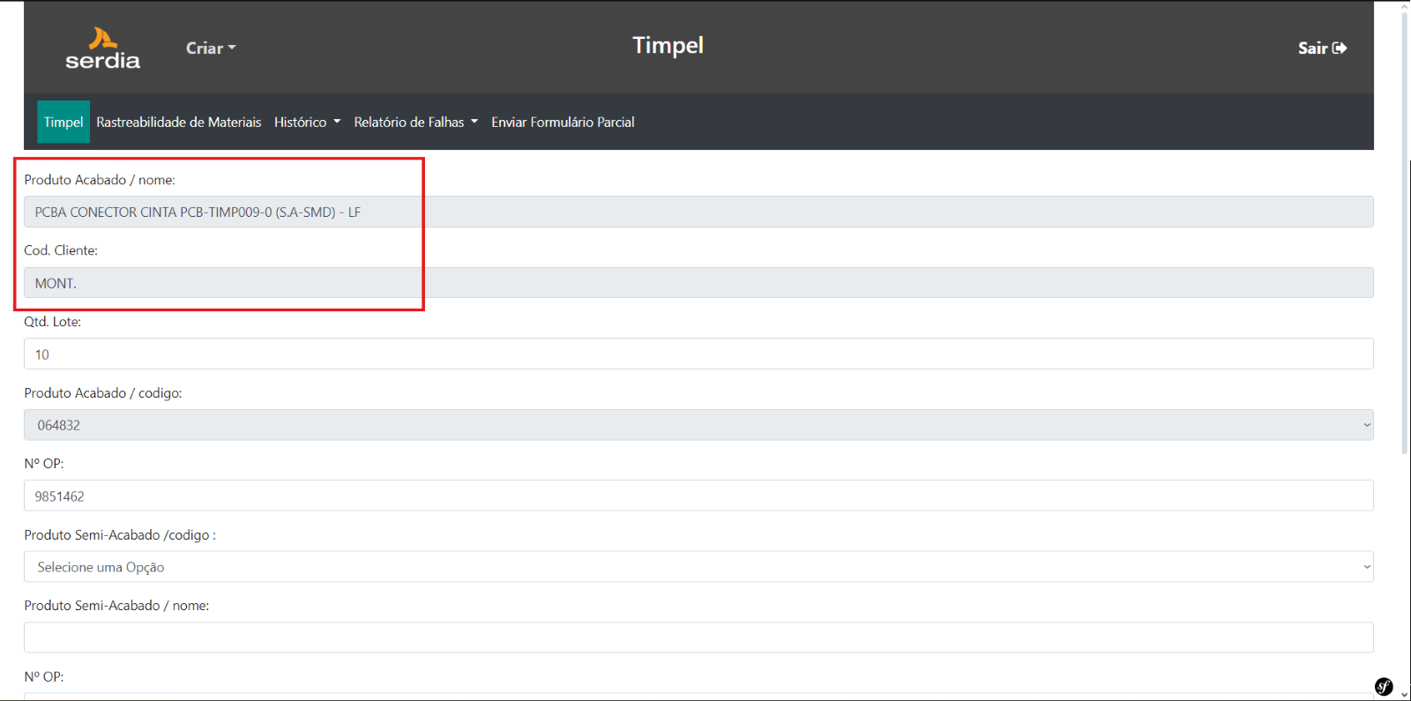  
   - Nesta outra imagem o **Cód. Cliente:** está correto:  
   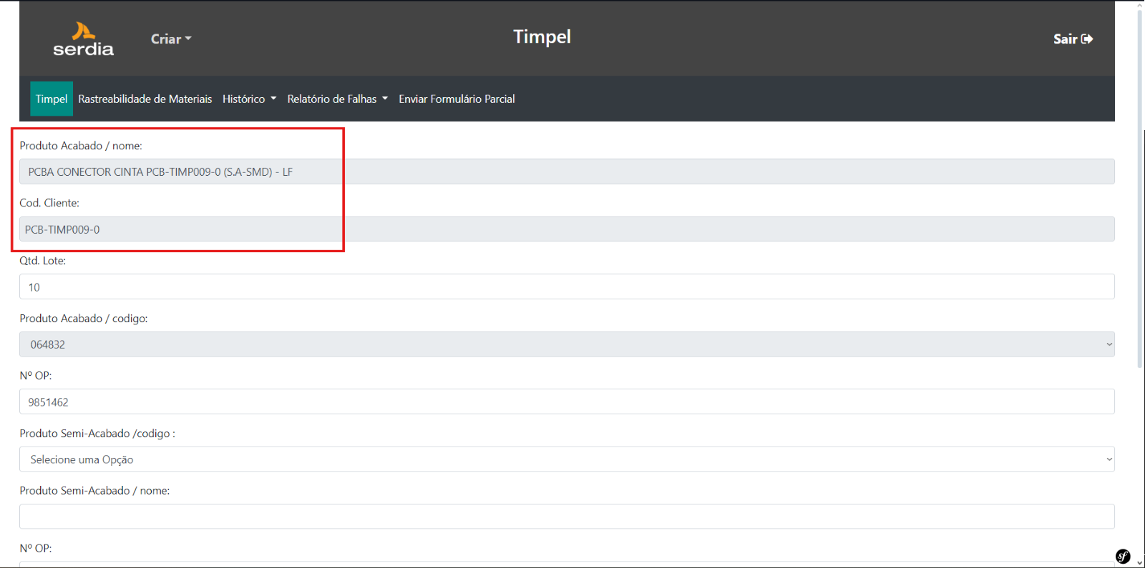  
    OBS: A informação necessária para o **Cód. Cliente** serásempre **três** letras um **hífen** e o restante da informação.
2. Quando temos um range de serial gerado, ao clicar no adicionar dados deve vir com todas as linhas de range já geradas, não sendo necessário adicionar **uma a uma**, pois ao adicionar os seriais 2D será copiado de uma planilha e colado.  
     
   - Nesta imagem foram adicionados **5 números** de série:  
   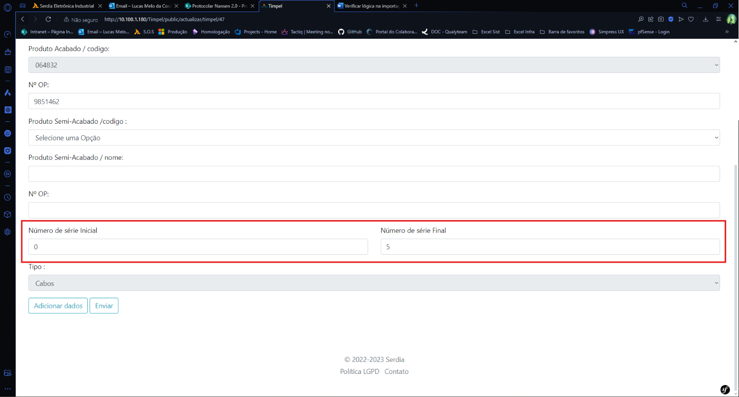  
   - Nesta tela após clicar em **adicionar dados** deveria aparecer os **5 números** de série:  
   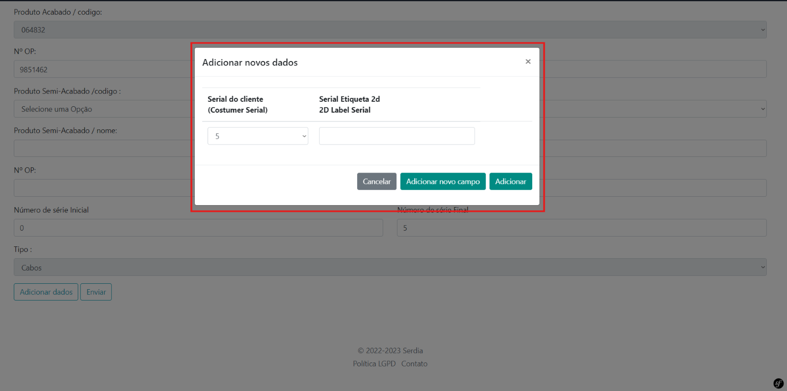  
    OBS: O correto seria os campos de preenchimento serem adicionados conforme selecionado na tela anterior.
3. Na área de **Rastreabilidade de Materiais** ao marcar a **origem** no campo **Material (Material)** e salvar, os materiais estão saindo duplicados, segue o exemplo:  
     
   - Nesta imagem em anexo foram adicionados 21 itens que estão saindo de forma correta:  
   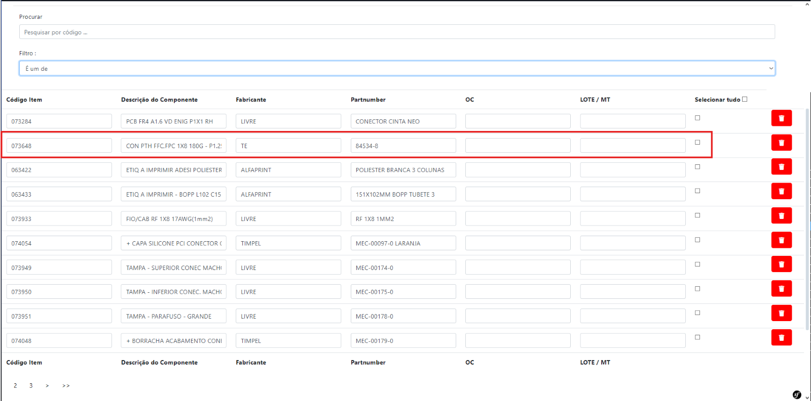  
   - Porém no final da linha na pág. 3, o item **073648** se repete:  
   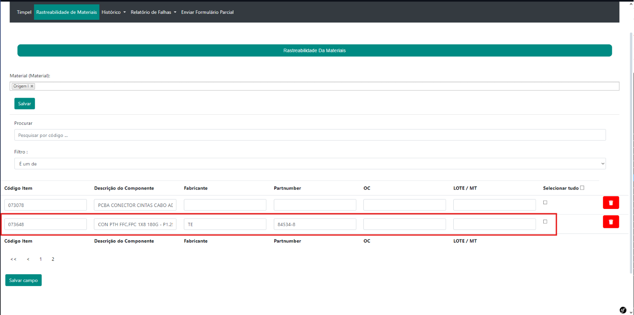  
   ***OUTRO EXEMPLO:***  
   - Nesta outra imagem em anexo foram adicionados 2 itens. Que saem corretamente, perém foi gerado mais 3 linhas que repetem os itens adicionados:  
   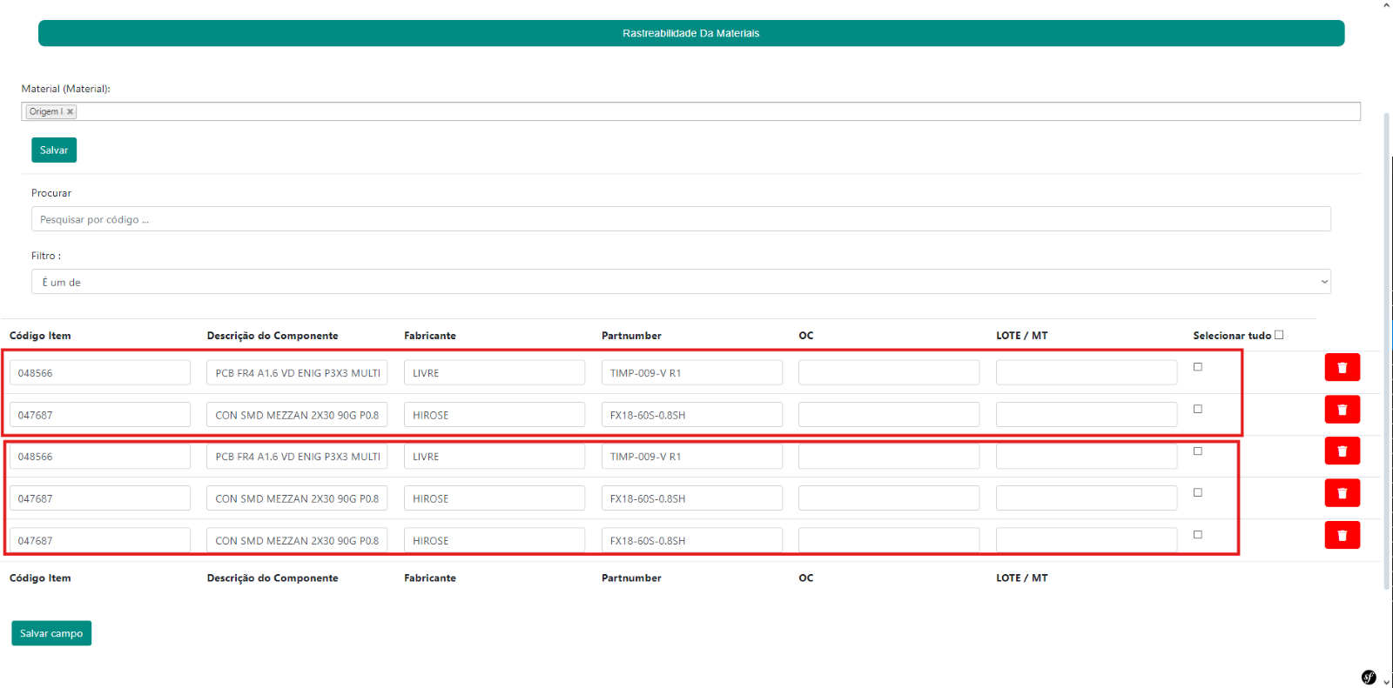  
    OBS: para todas as BOMs gerados, nesta etapa está gerando linha a mais.
4. Na área de **Histórico de Montagem SMT** e **Histórico de Montagem PTH,** ao marcar **N° do documento:** e **FL:** e salvar, o correto é gerar apenas um campo e adicionar os outros conforme a quantidade necessária.  
     
   - Hoje vem vários campos criados em branco que não tem necessidade de aparecerem:  
   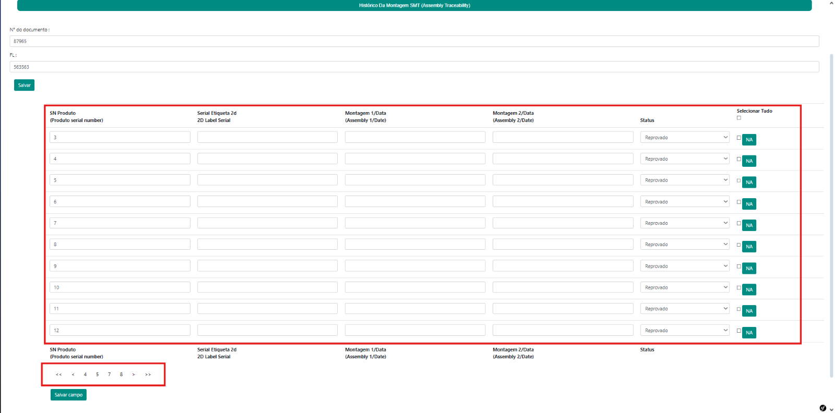  
   - O objetivo nesta tela é ser semelhante há área de **Relatório de falhas:**, onde é gerado apenas um campo com possibilidade de adicionar outros conforme o necessário:  
   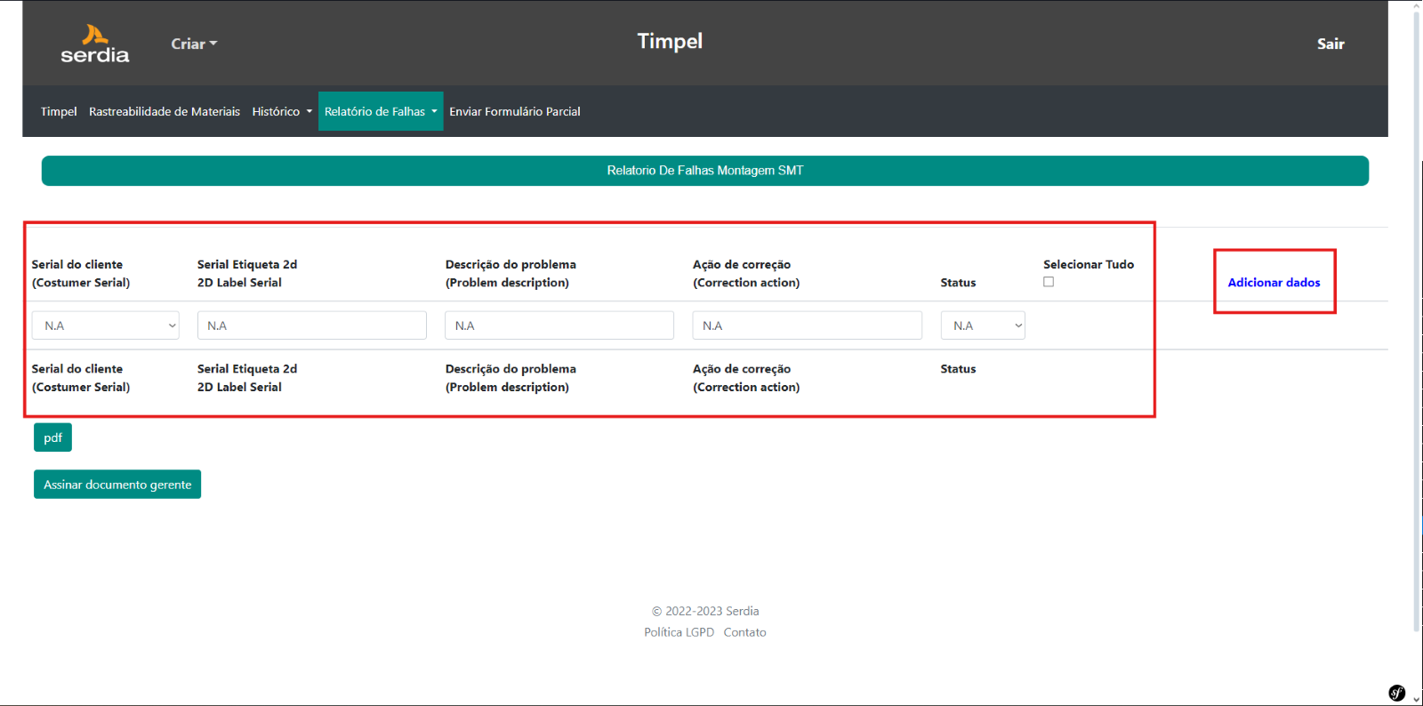  
    OBS: Esta tela a ser modificada são para **Histórico de Montagem SMT** e **Histórico de Montagem PTH.**